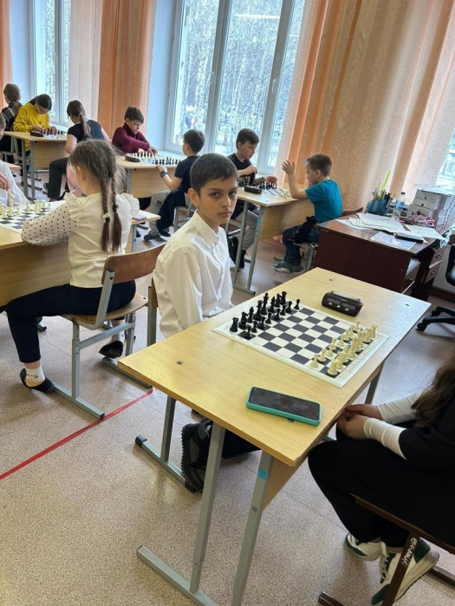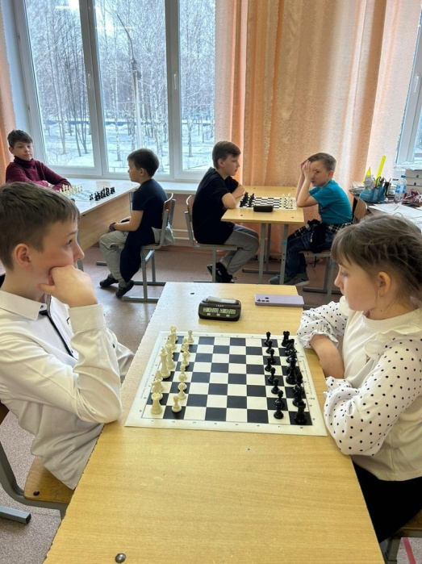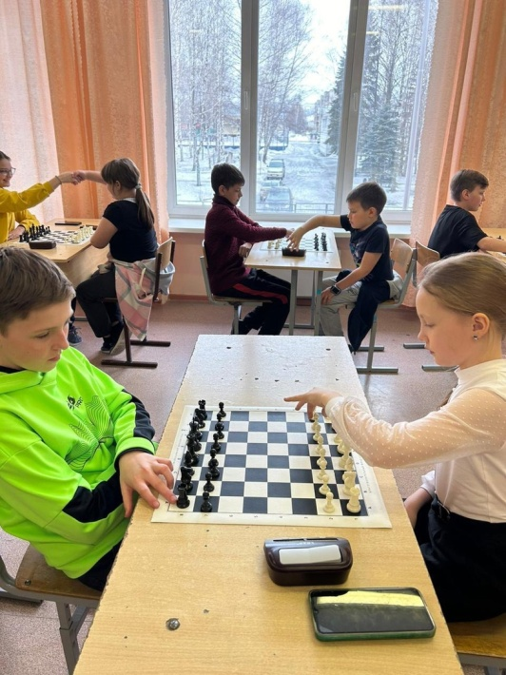**ТУРНИР ПО ШАХМАТАМ**  
20 марта на базе МБОУ «Чистогорская СОШ» прошли муниципальные соревнования по шахматам среди школьников. Соревнования проходили как в личном, так и в командном зачете.  
Шахматы — игра, помогающая в развитии памяти и логического мышления. Это отличная возможность расширения кругозора и интеллекта ребенка. По итогам турнира в личном первенстве 3 место занял Минаев Ярослав. Также обучающиеся нашей школы заняли 3 место в общекомандном зачёте.  
Поздравляем ребят и учителя по шахматам Мартынову М.И.за хорошую подготовку команды к соревнованиям.

